Diseño de objetivos de aprendizaje
¿Cómo diseñarlos?
Taxonomía de Bloom
La taxonomía de Bloom divide en tres dominios la forma en que las personas aprenden; Cognoscitivo, Psicomotor y Afectivo. El Cognitivo hace énfasis en los desempeños intelectuales de las personas. Este dominio a su vez está dividido en categorías o niveles. Las palabras claves que se usan pueden ayudar en establecer y estimular el pensamiento crítico, especialmente en los niveles superiores. El Psicomotor se orienta a las habilidades y destrezas manuales. El Afectivo se relaciona con la adquisición o cambio de valores, actitudes, apreciaciones, e incluso, estilos de vida.
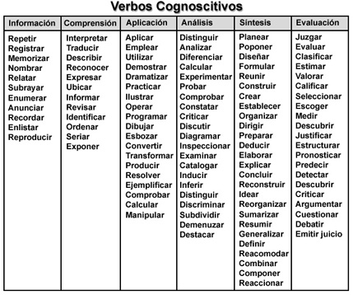
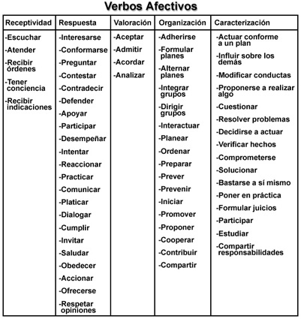
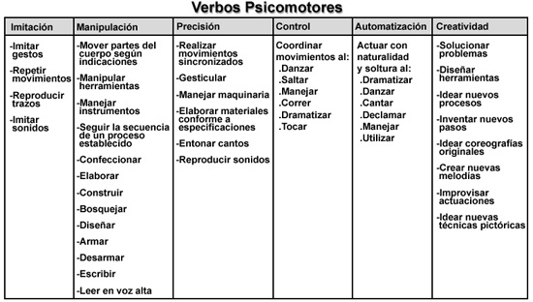

Taxonomía de Bloom 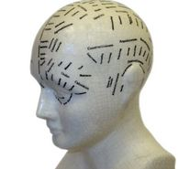
El establecimiento de un sistema de clasificación o taxonómico comprendido dentro de un marco teórico, surgió en una reunión informal al finalizar la Convención de la Asociación Norteamericana de Psicología, reunida en Boston, Estados Unidos en 1948. Se buscaba que este marco teórico pudiera usarse para facilitar la comunicación entre examinadores, promoviendo el intercambio de materiales de evaluación e ideas de cómo llevar ésta a cabo. Además, se pensó que estimularía la investigación respecto a diferentes tipos de exámenes o pruebas, y la relación entre éstos y la educación.
El proceso estuvo liderado por el Benjamín Bloom, Doctor en Educación de la Universidad de Chicago (USA). Se formuló una Taxonomía de Dominios del Aprendizaje, desde entonces conocida como (Taxonomía de Bloom), que puede entenderse como “Los Objetivos del Proceso de Aprendizaje”.
Esto quiere decir que después de realizar un proceso de aprendizaje, el estudiante debe haber adquirido nuevas habilidades y conocimientos. Se identificaron tres dominios de actividades educativas: el cognitivo, el afectivo y el psicomotor.
El comité trabajó en los dos primeros, el cognitivo y el afectivo, pero no en el psicomotor. Posteriormente otros autores desarrollaron éste último dominio.
Taxonomía de Bloom de habilidades de pensamiento
